Lampiran 1 Sinopsis
Novel “Buya Hamka” karya A. Fuadi mengisahkan tentang Sejarah perjalanan hidup Buya Hamka. Acuan utama dari novel “Buya Hamka” karya A. Fuadi adalah karya–karya dari Buya Hamka itu sendiri seperti: Kenang-Kenangan Hidup, Ayahku, Tasawuf Modern, Tafsir Al-Azhar, dan referensi buku tentang Hamka yang ditulis anak-anaknya.
Kisah novel ini memaparkan tentang orang tua Hamka yaitu Haji Rasul dan Syafiah. Lahirnya Hamka adalah anugrah bagi kedua orang tuanya, karena Haji Rasul sendiri yaitu ayah dari Hamka adalah seorang ulama besar di daerah Maninjau yang diharapkan akan meneruskan jejak sang ayah. Hamka lahir dengan nama lengkap Abdul Malik Karim Amrullah. Pada usianya yang ke-19 pada awal Februari 1927, beliau sudah menunaikan ibadah haji di Mekkah. Setelah pulang dari Mekkah beliau sudah bergelar haji. Untuk mempermudah penyebutan namanya, Malik yang sering disapa masyarakat Maninjau mempersingkat namanya dengan Haji Abdul Malik Karim Amrullah menjadi HAMKA. Dari sinilah beliau dikenal dengan nama Hamka sampai sekarang.

Lampiran 2 Kumpulan Data dari Novel
- Nilai-Nilai Pendidikan Karakter Integritas Inti
- Nilai-Nilai Pendidikan Karakter Integritas Inti (Jujur)
Halaman 119 Halaman 122-123
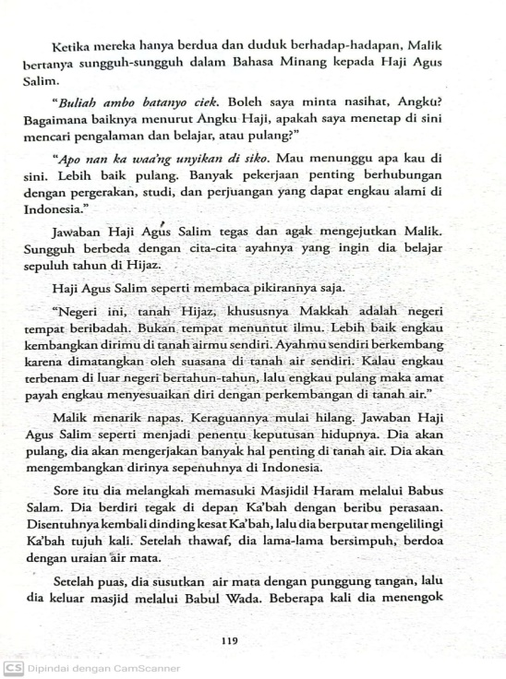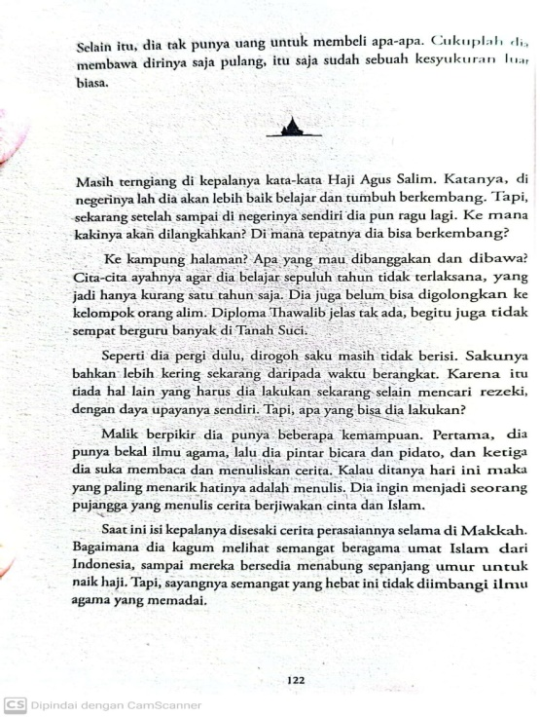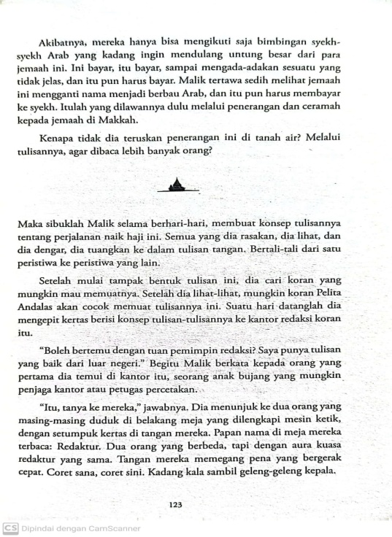

Halaman 128 Halaman 142 Halaman 147
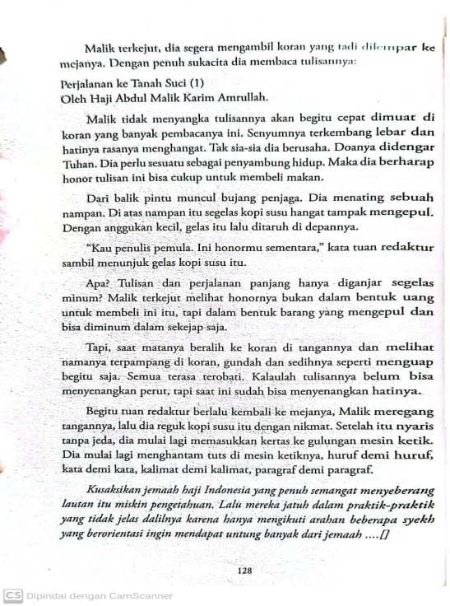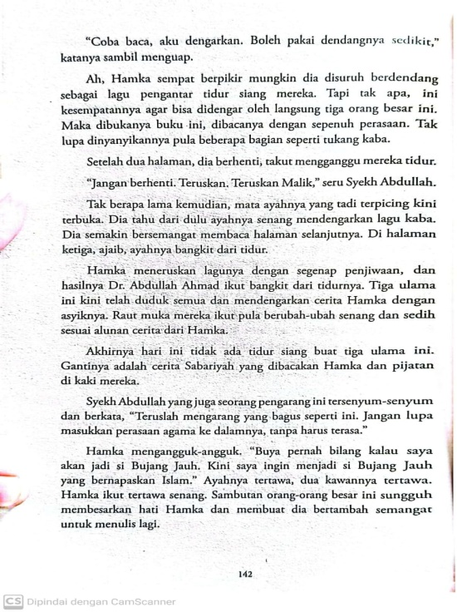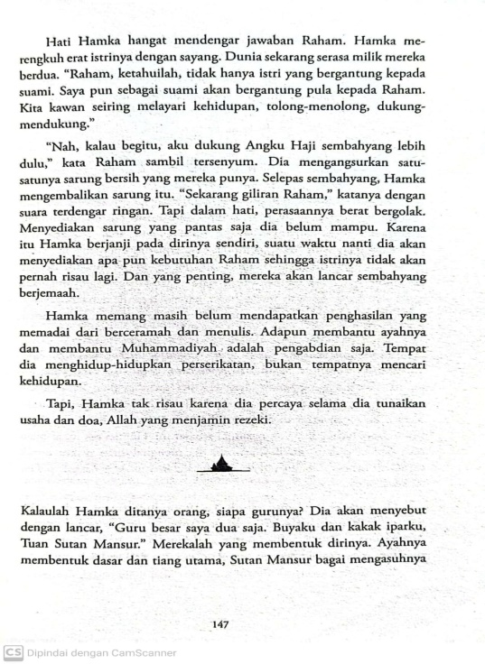
Halaman 148 Halaman 162-163
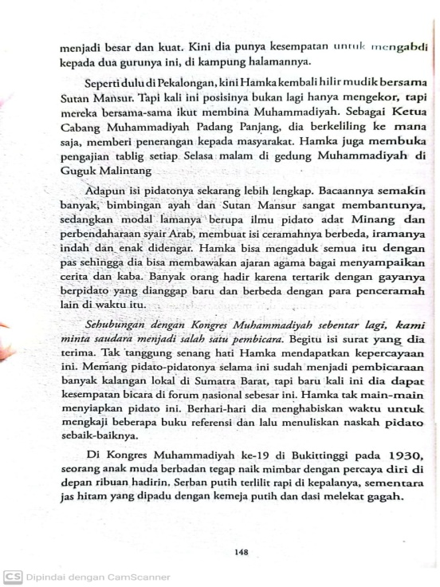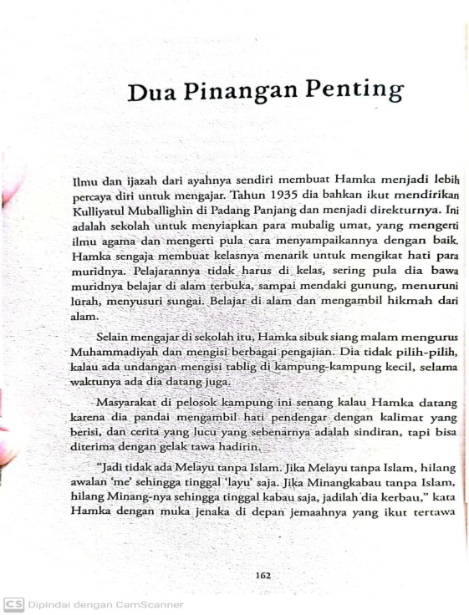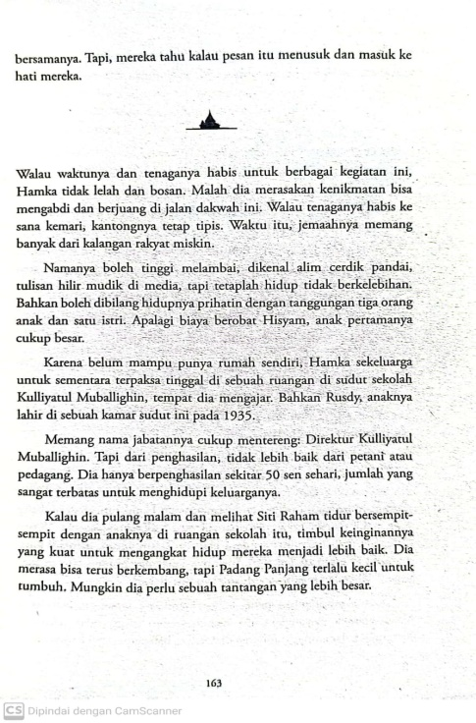

Halaman 192-193 Halaman 222
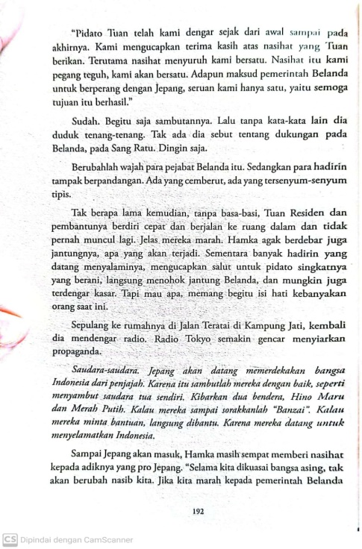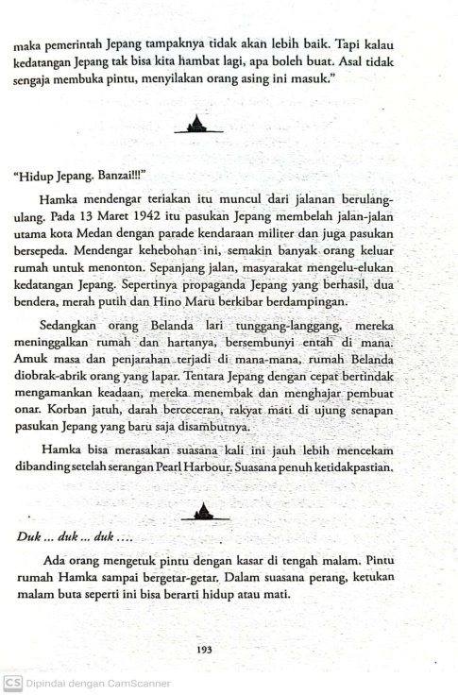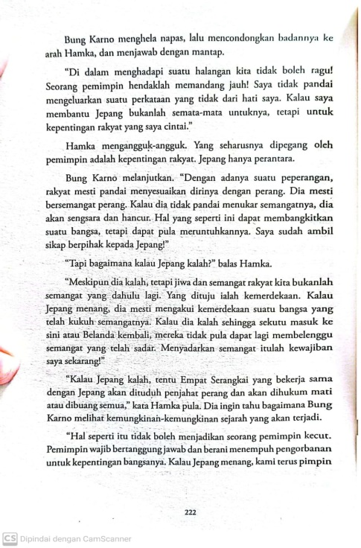

Halaman 327 Halaman 339 Halaman 343
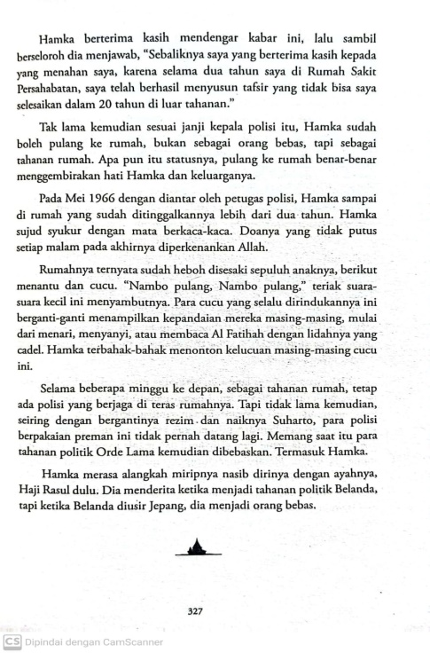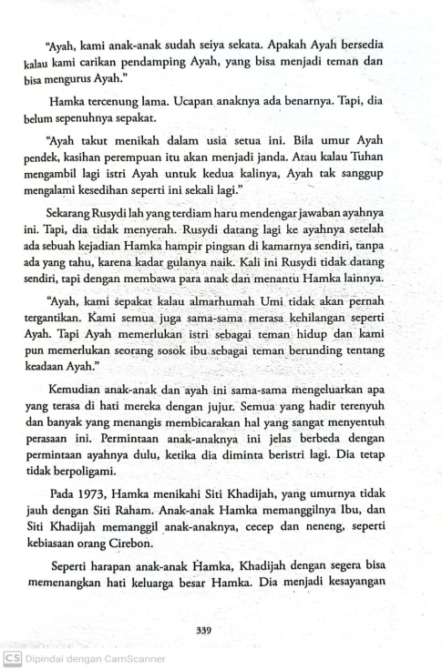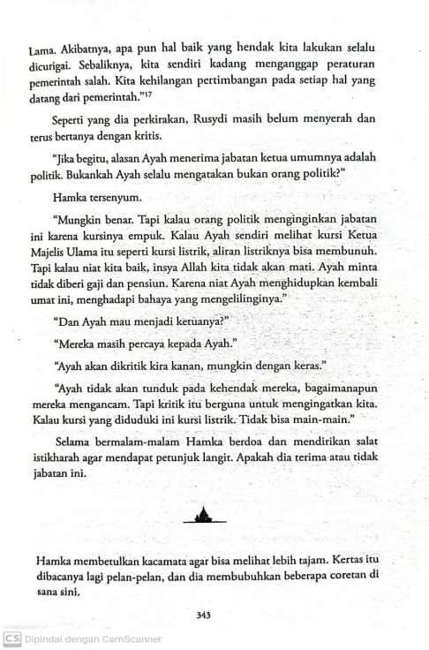

- Nilai-Nilai Pendidikan Karakter Integritas (Tanggung Jawab)
Halaman 129 Halaman 132 Halaman 146
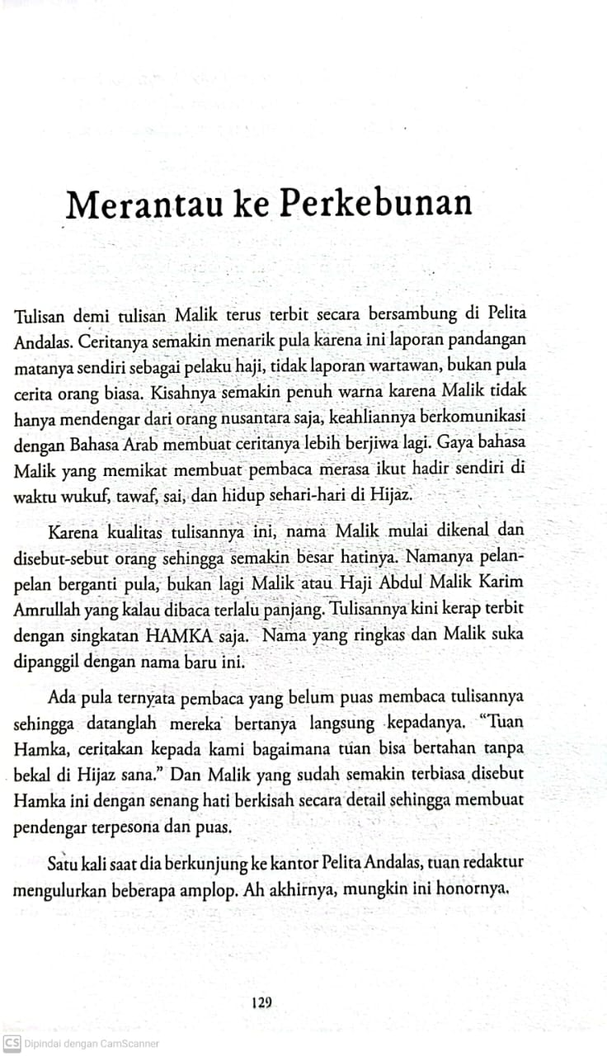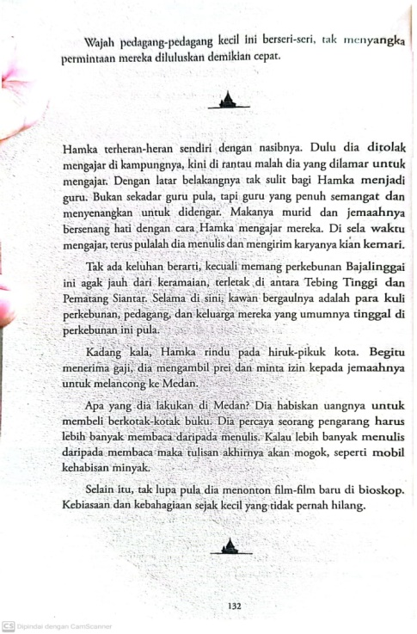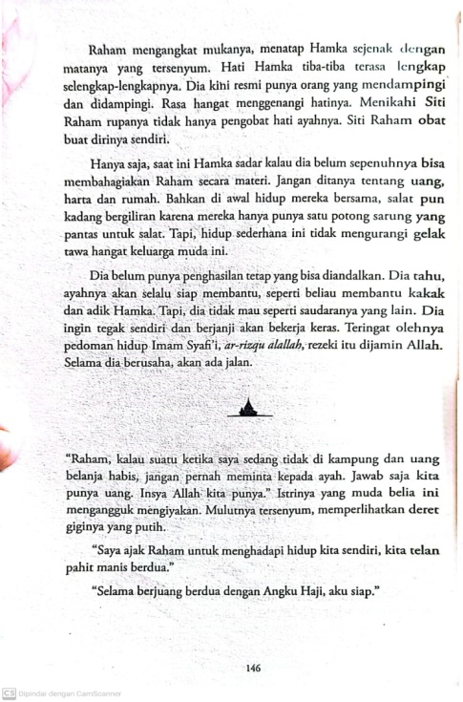

Halaman 163 Halaman 166 alaman 167
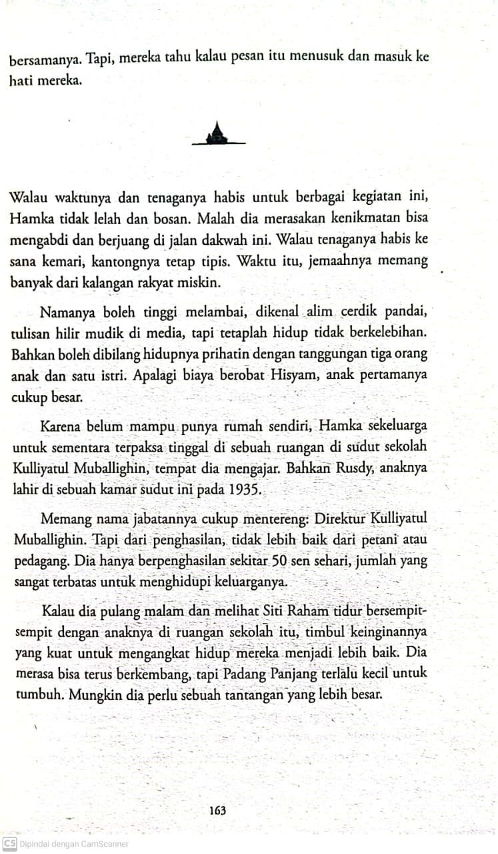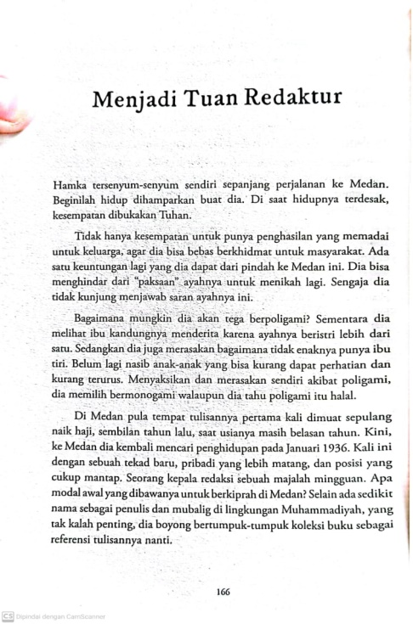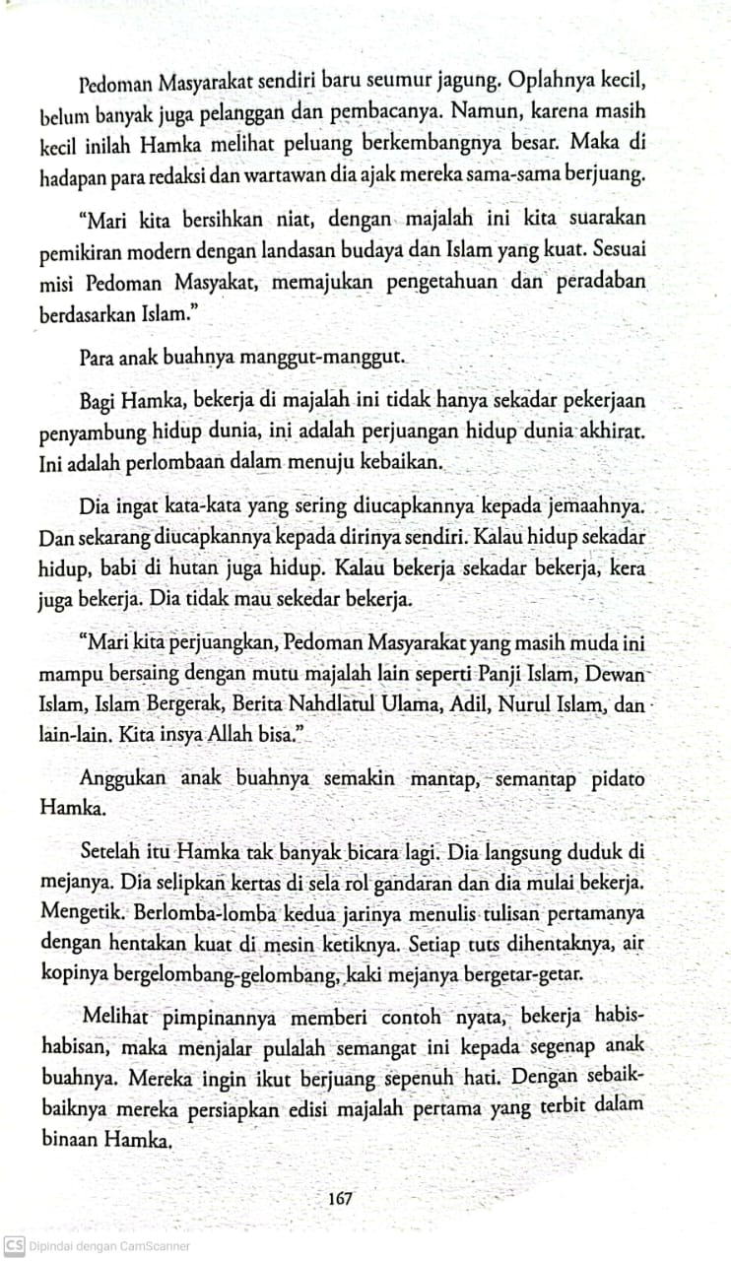

Halaman 302 Halaman 350
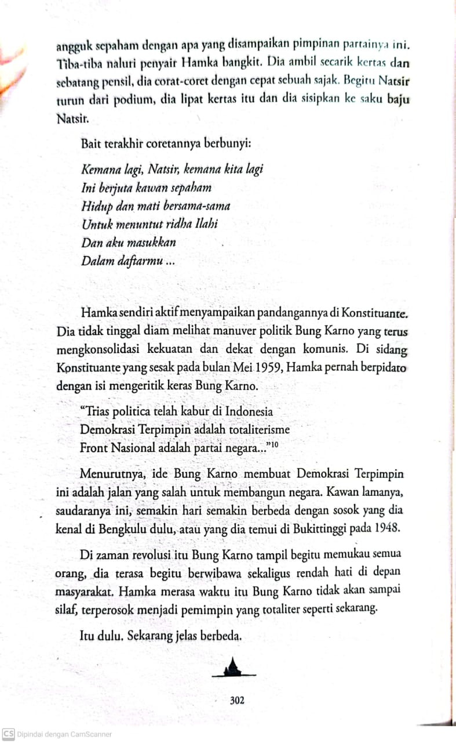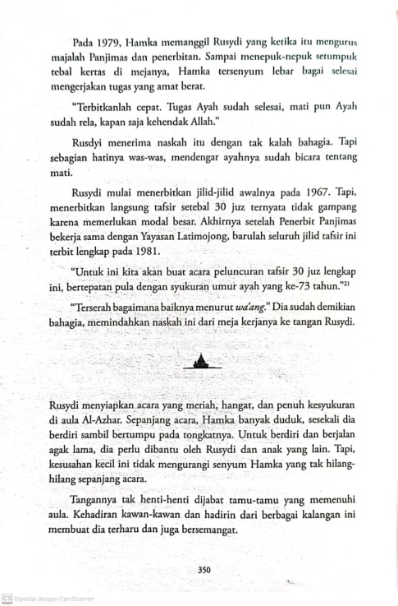

- Nilai-Nilai Pendidikan Karakter Integritas Etos Kerja
- Nilai-Nilai Pendidikan Karakter Integritas Etos Kerja (Mandiri)
Halaman 48 Halaman 109 Halaman 112
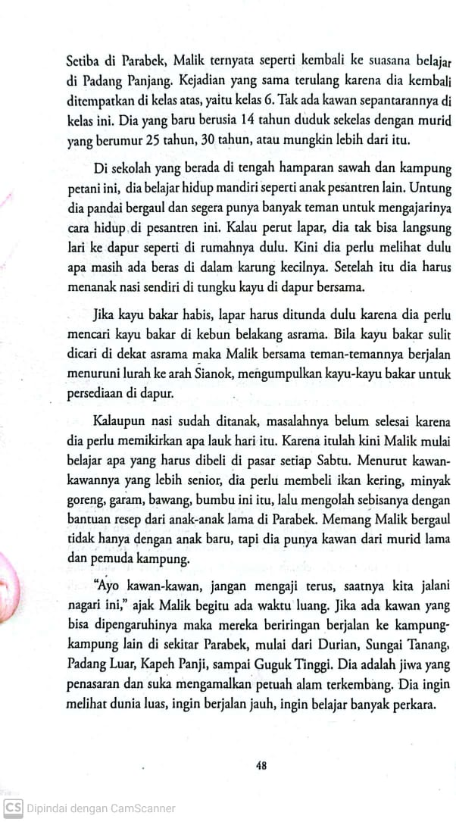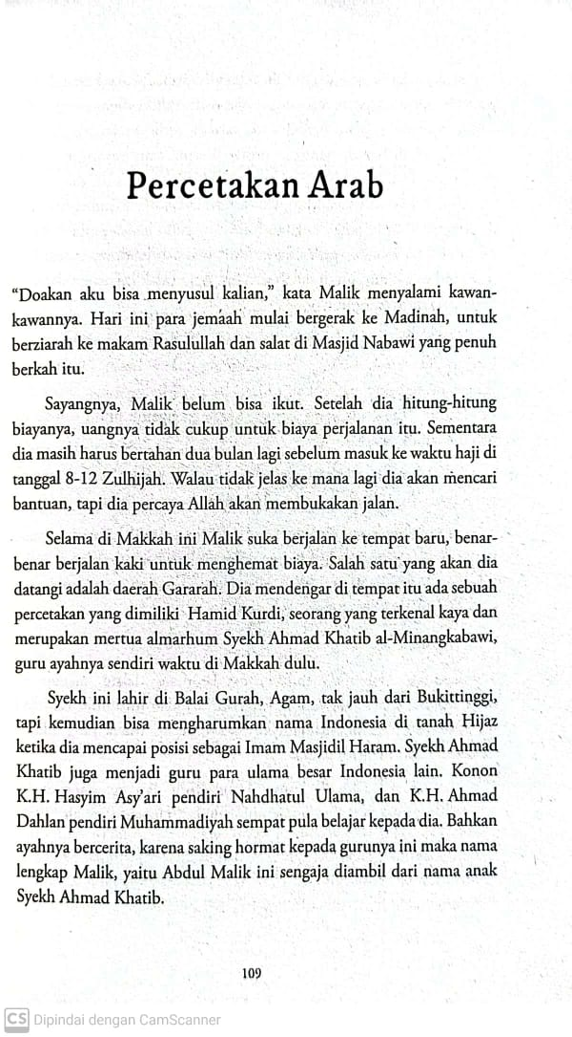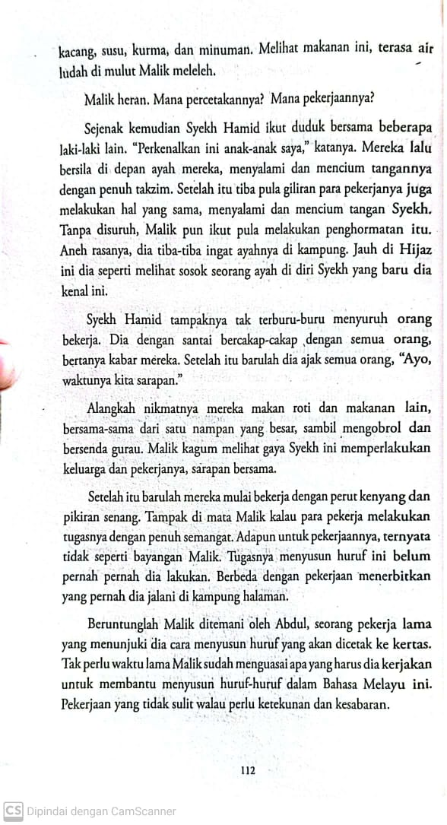

Halaman 120 Halaman122 Halaman133
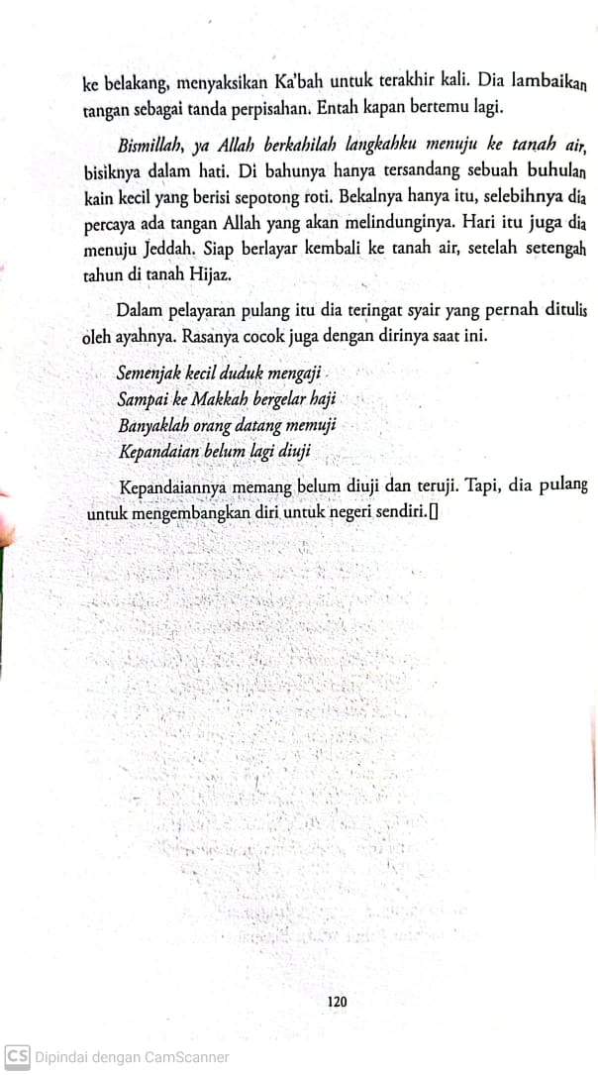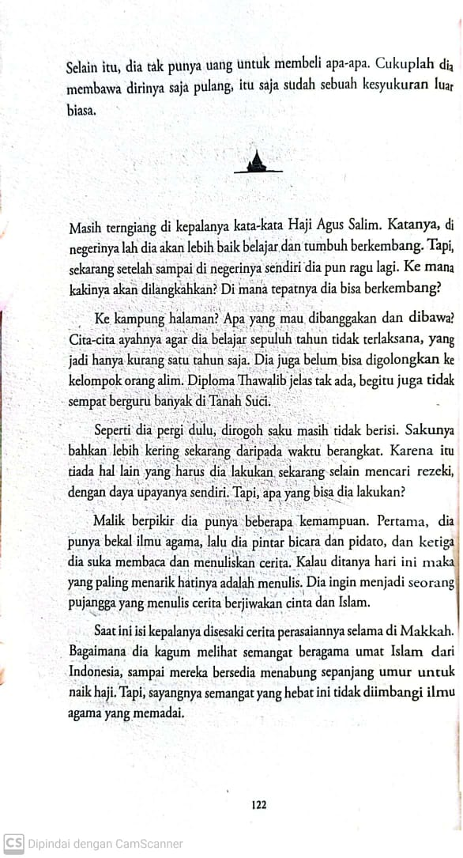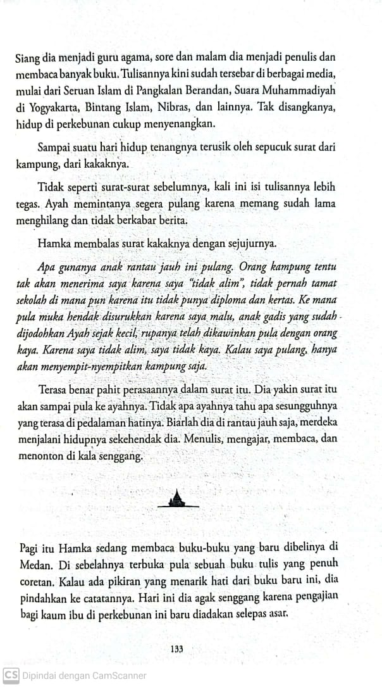

Halaman 136 Halaman 154
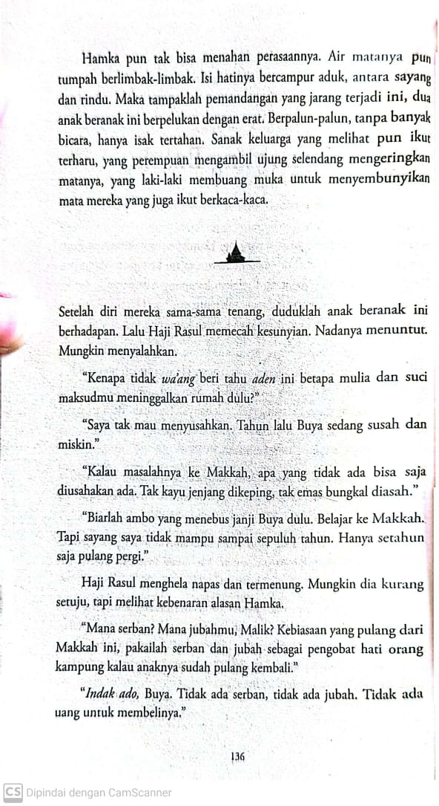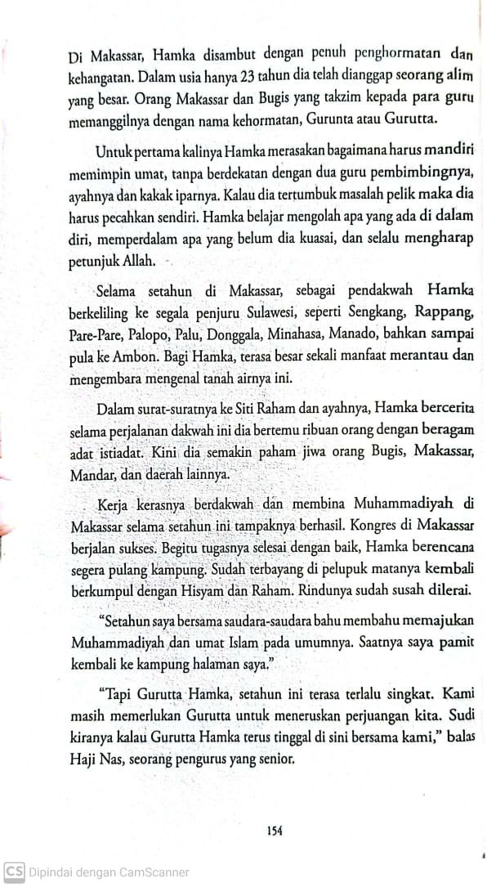

- Nilai-Nilai Pendidikan Karakter Integritas Etos Kerja (Sederhana)
Halaman 121-122 Halaman 130
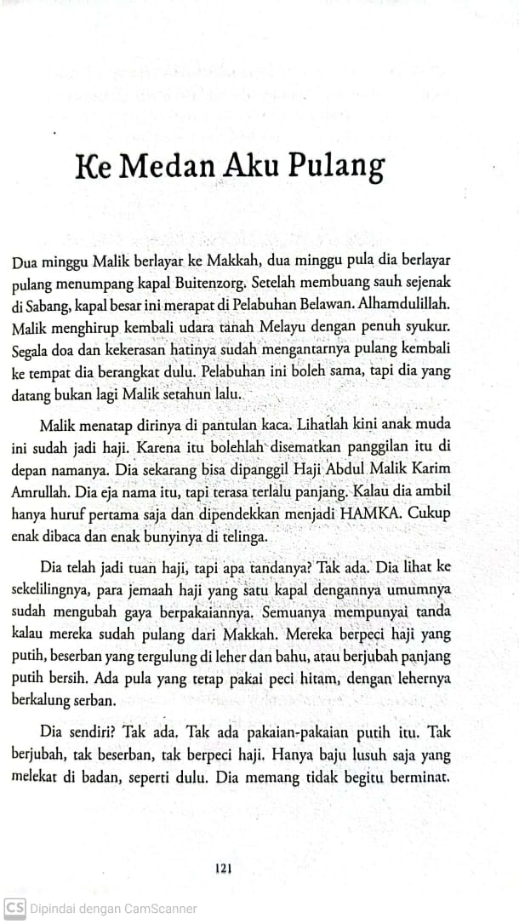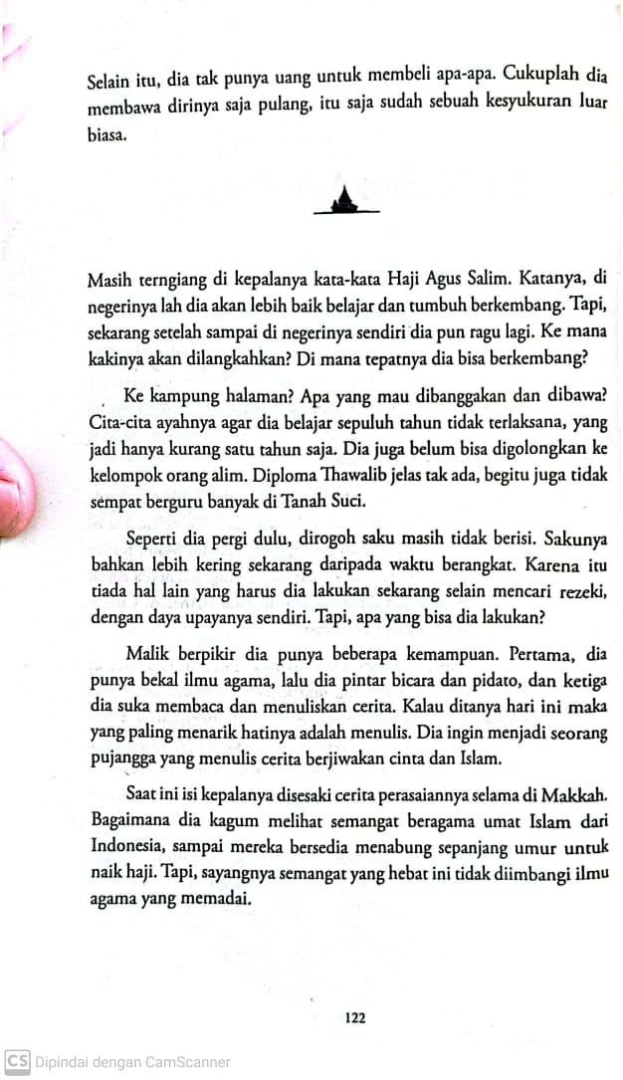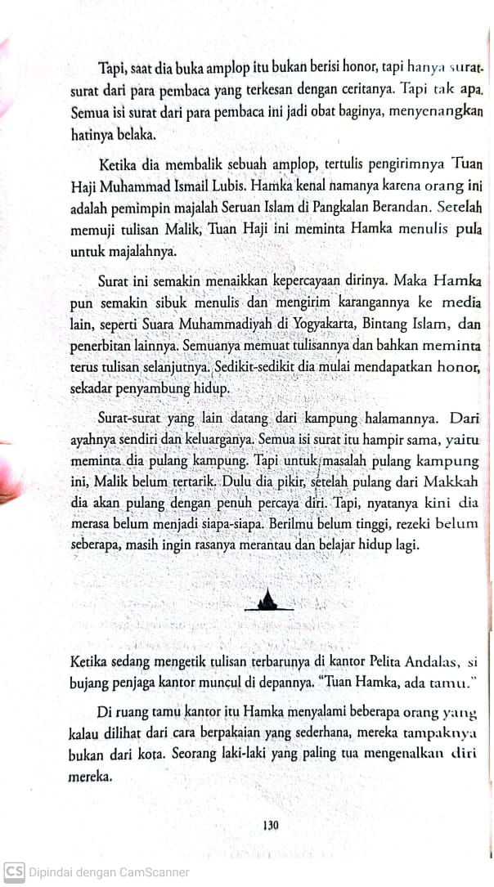

Halaman 146 Halaman150
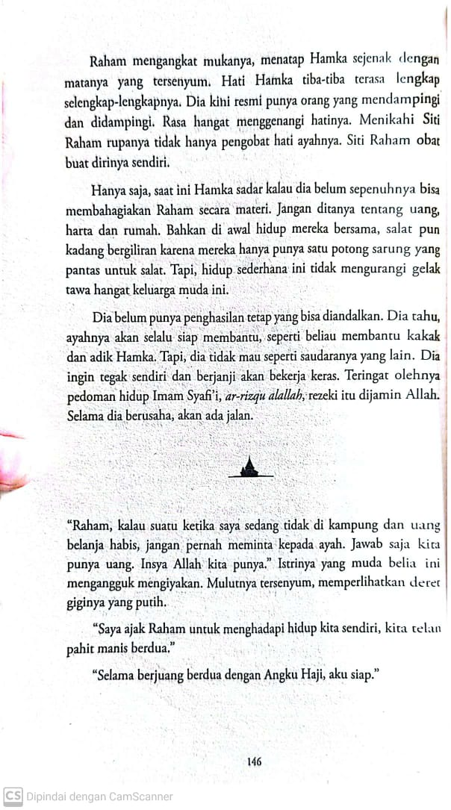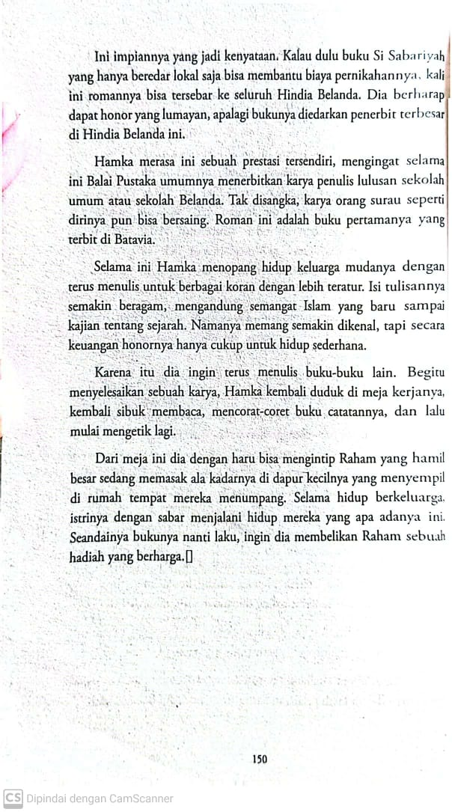

- Nilai-Nilai Pendidikan Karakter Integritas Etos Kerja (Kerja Keras)
Halaman 57 Halaman 69 Halaman 75
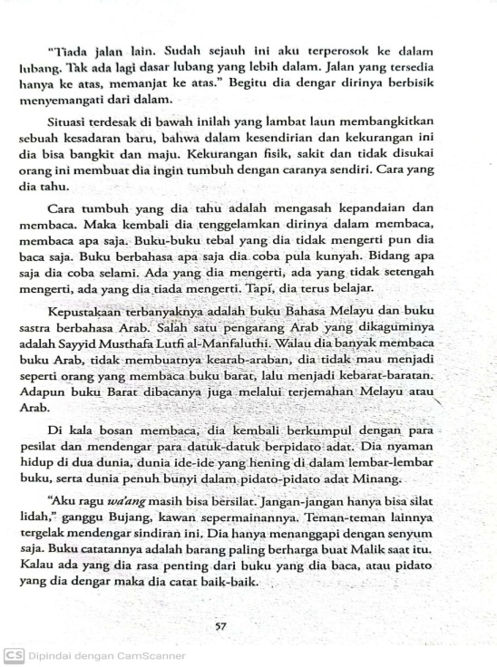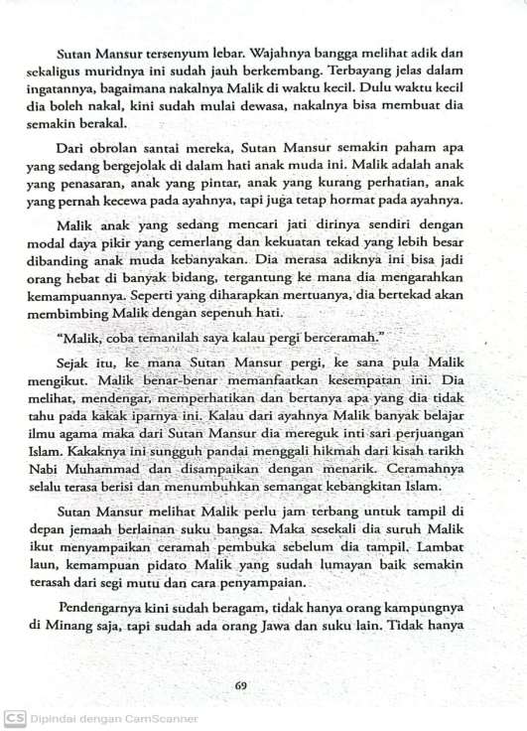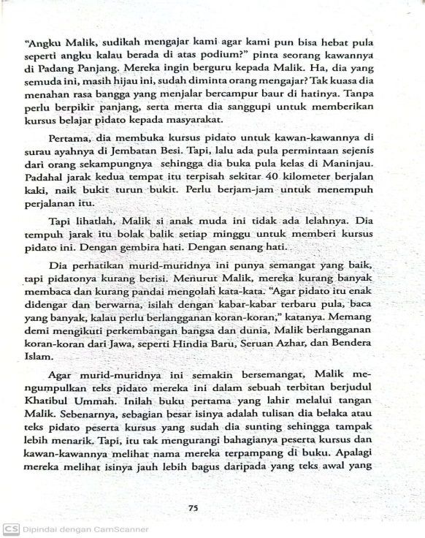

Halaman 110 Halaman 130 Halaman 154
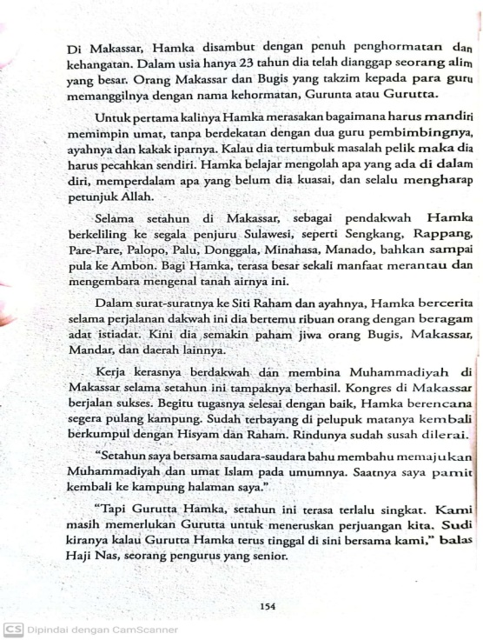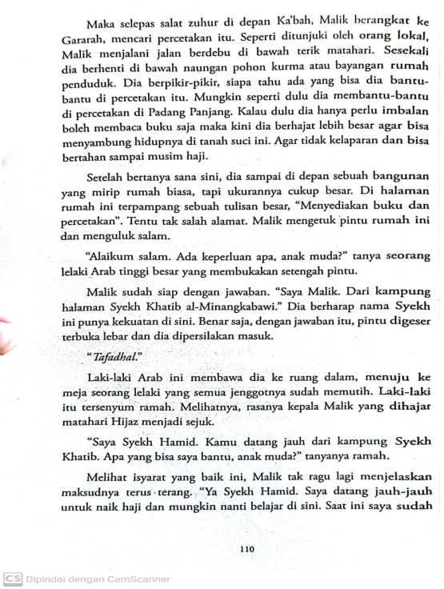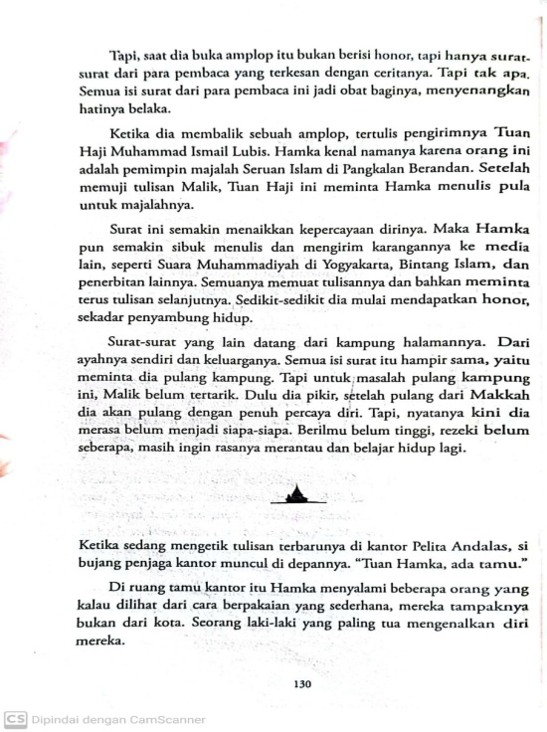

Halaman 264 Halaman 306 Halaman 307
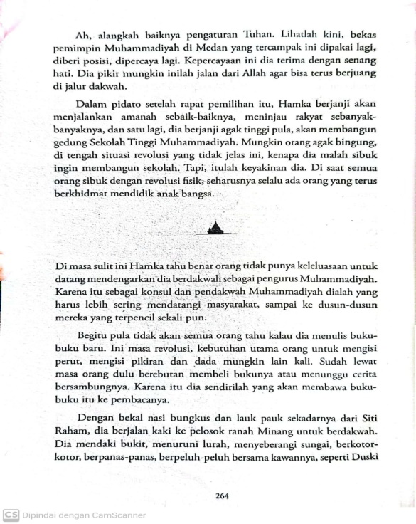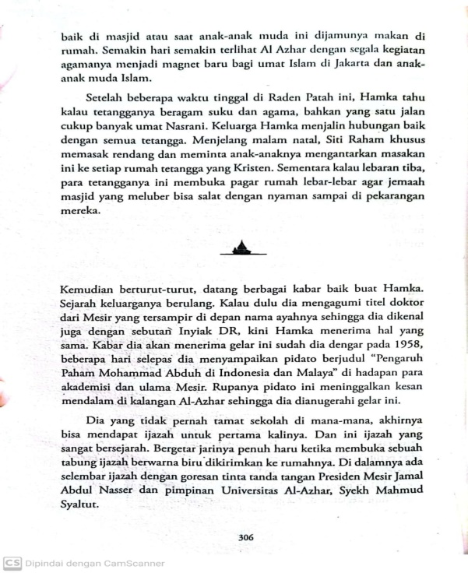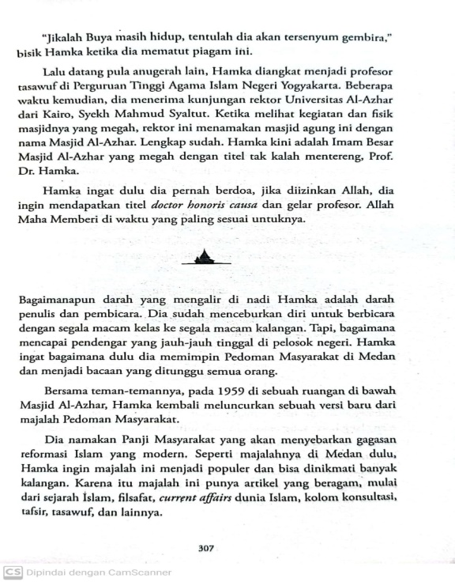

- Nilai-Nilai Pendidikan Karakter Integritas Sikap
- Nilai-Nilai Pendidikan Karakter Pendidikan Integritas Sikap (Berani)
Halaman 51 Halaman 59 Halaman 91
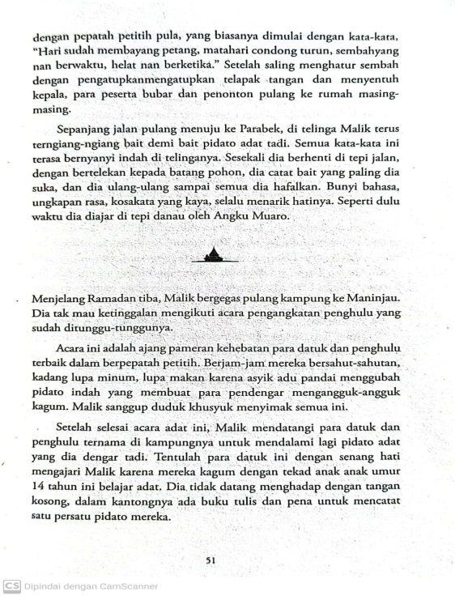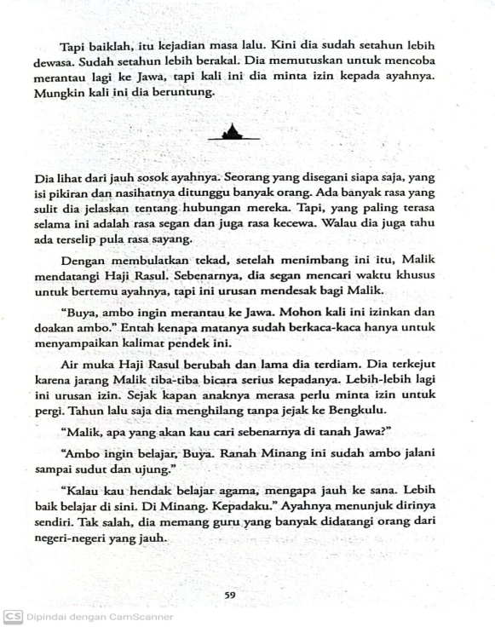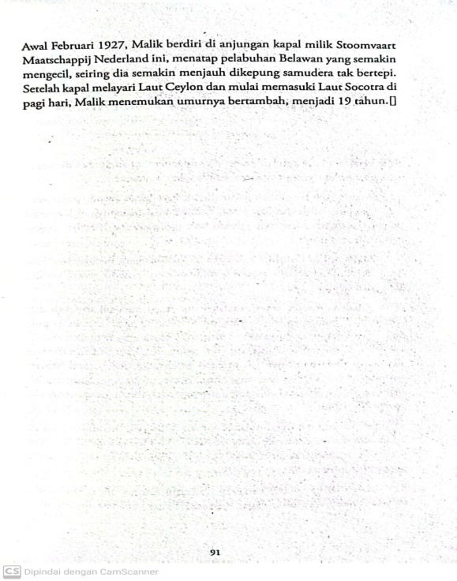

Halaman 103 Halaman 201 Halaman 202
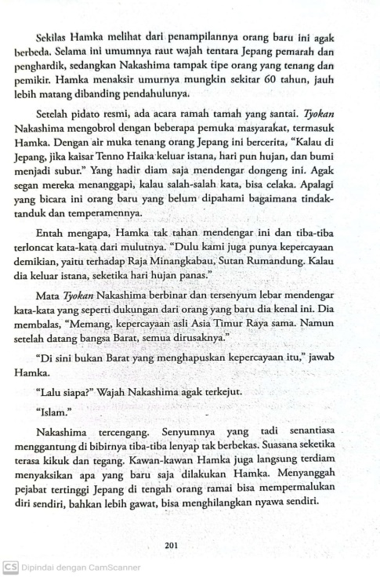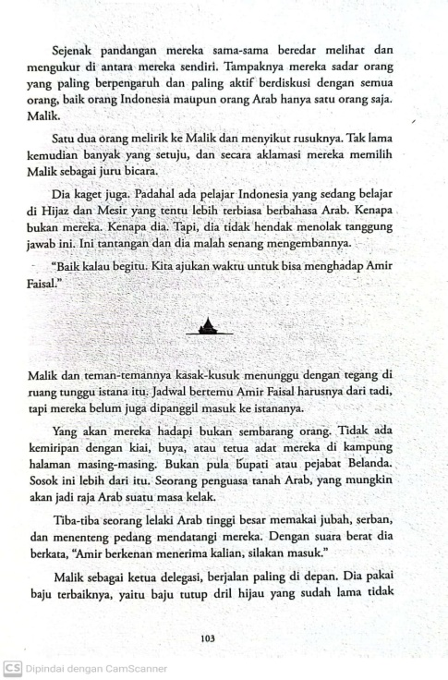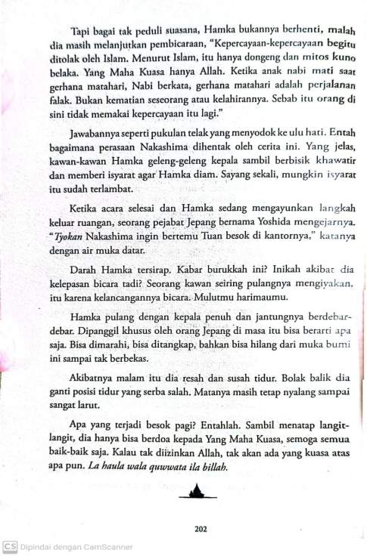

Halaman 209-210 Halaman 223
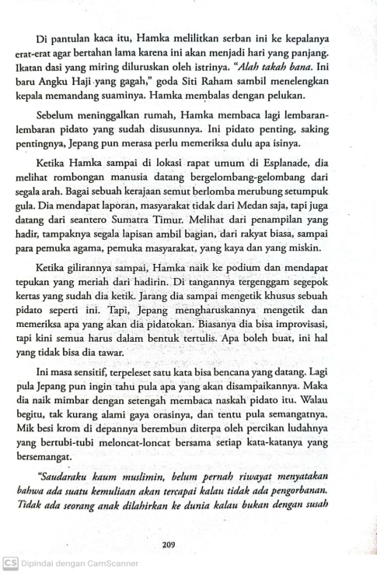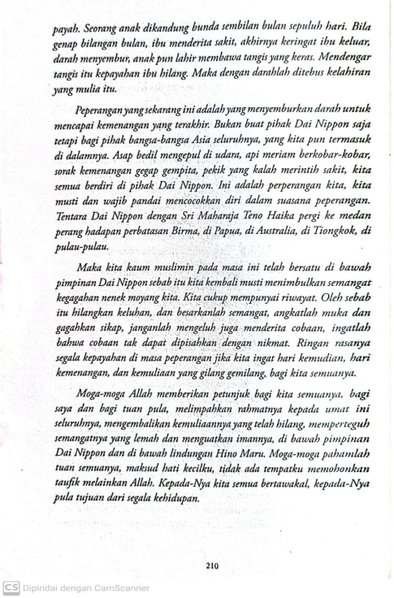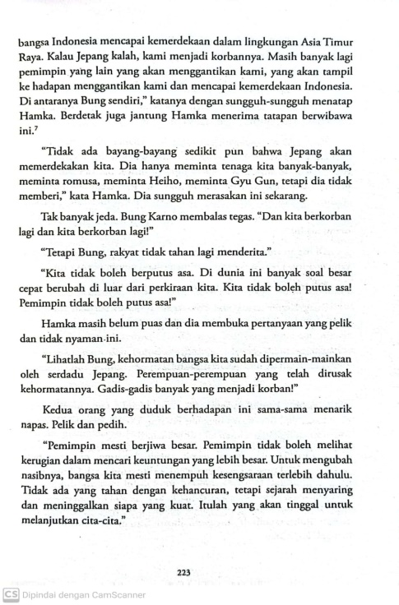

Halaman 246 Halaman 263 Halaman 276
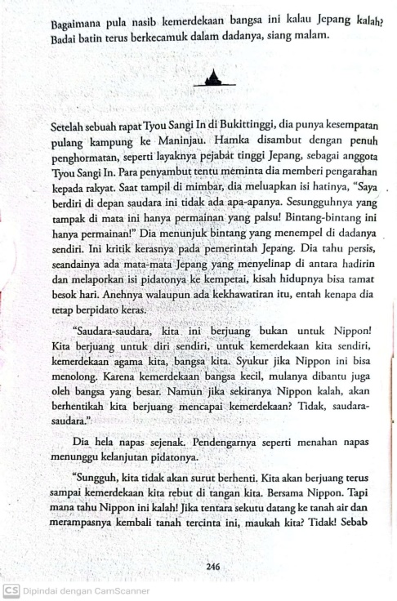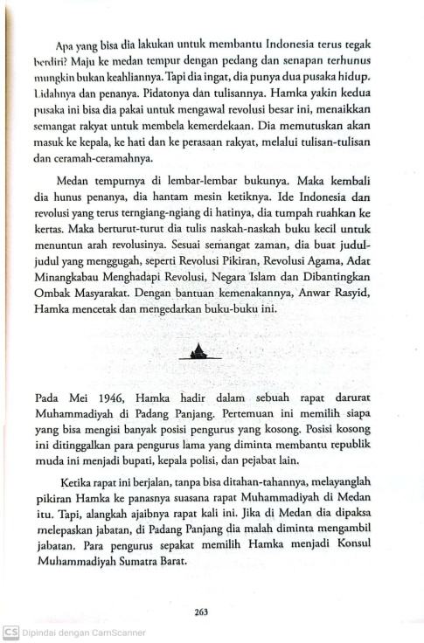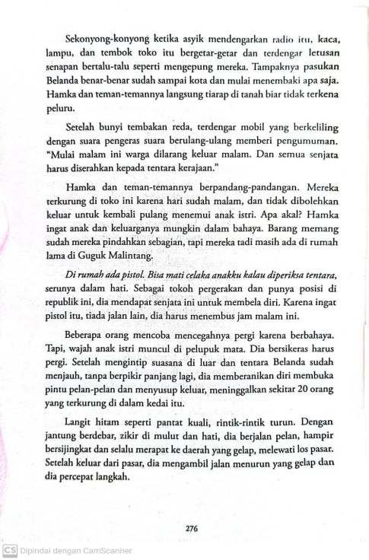
- Nilai-Nilai Pendidikan Karakter Integritas Sikap (Adil)
Halaman 166 Halaman 234 Halaman 295
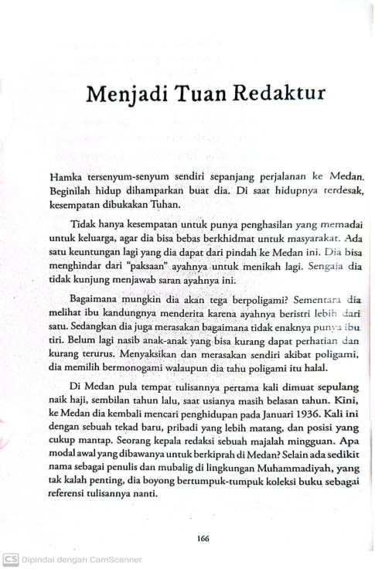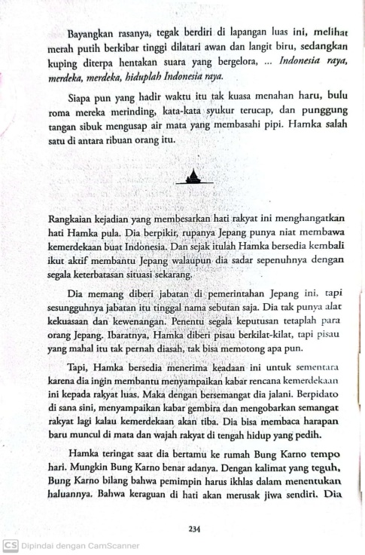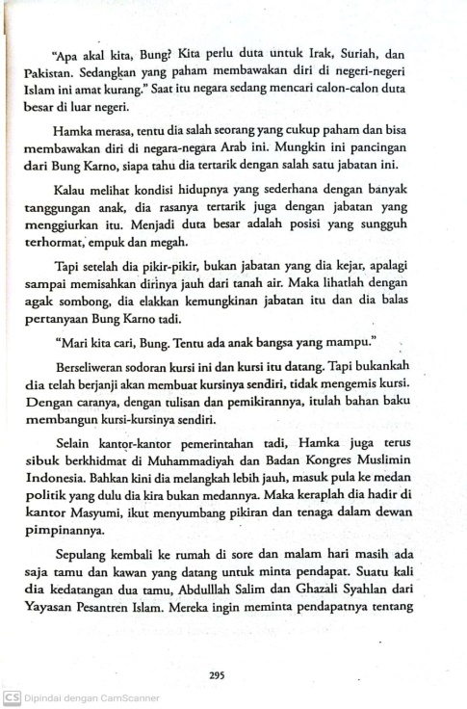

Halaman 303 Halaman 332
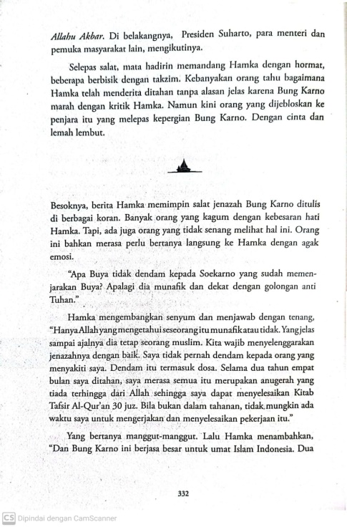

- Nilai-Nilai Pendidikan Karakter Integrits Sikap (Peduli)
Halaman 70 Halaman 136 Halaman 152
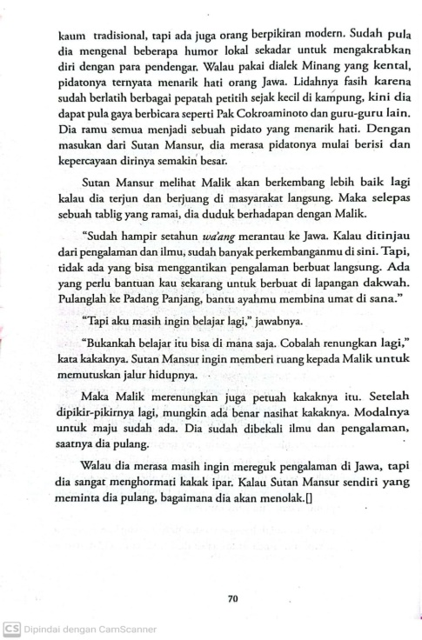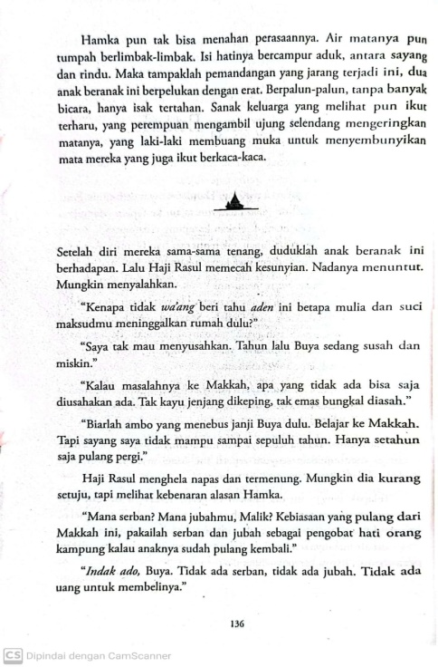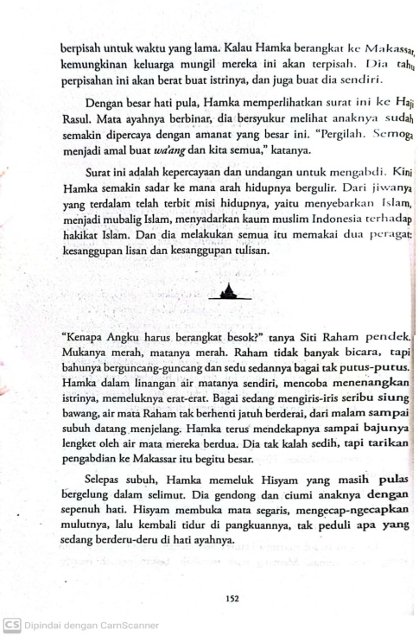
Halaman 157 Halaman 215 Halaman 217
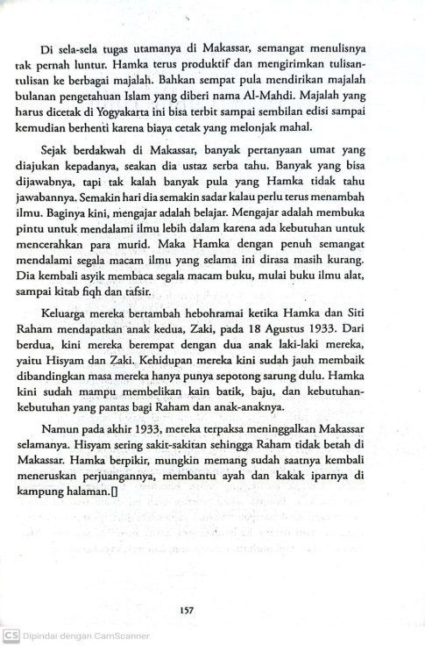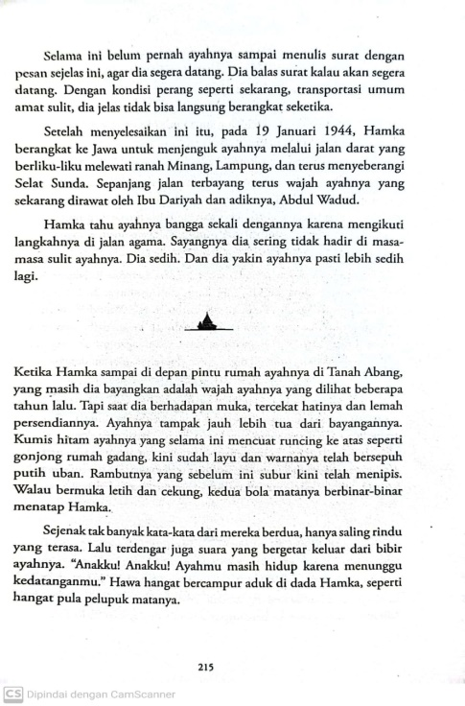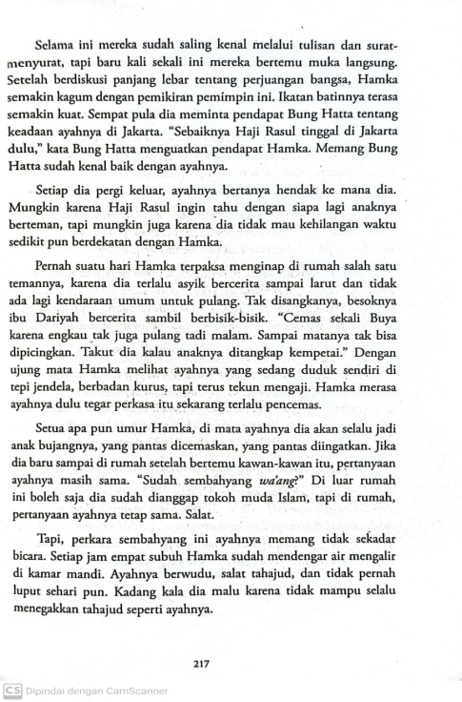

Halaman 219 Halaman 228 Halaman 279
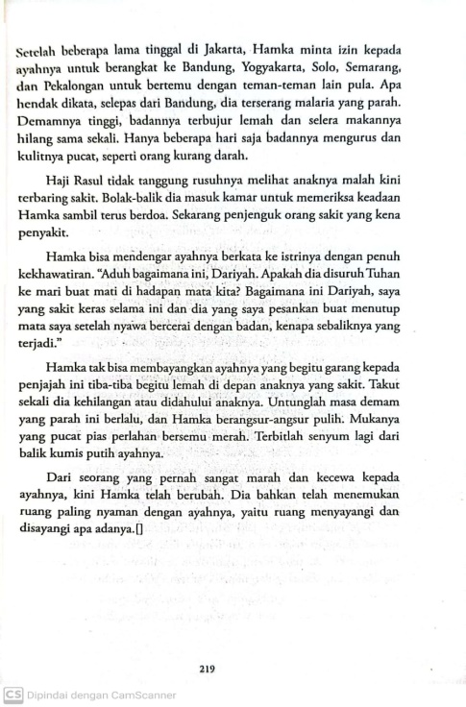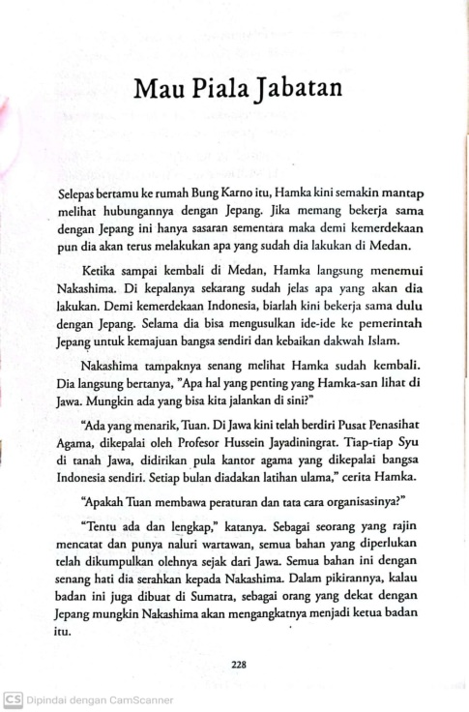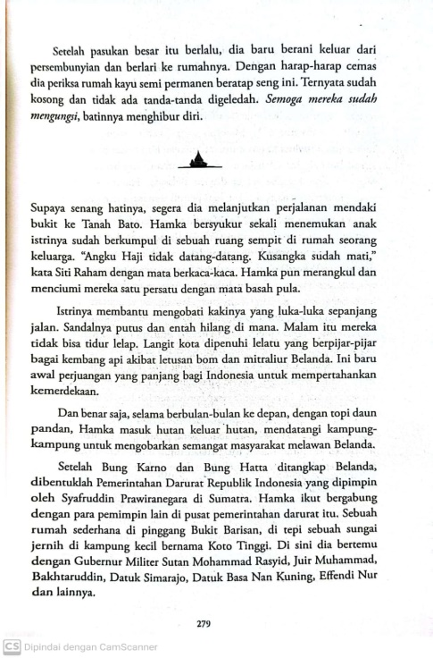
Halaman 296 Halaman 305 Halaman 320
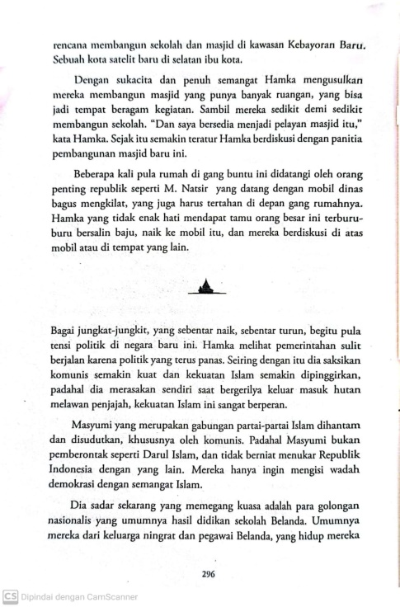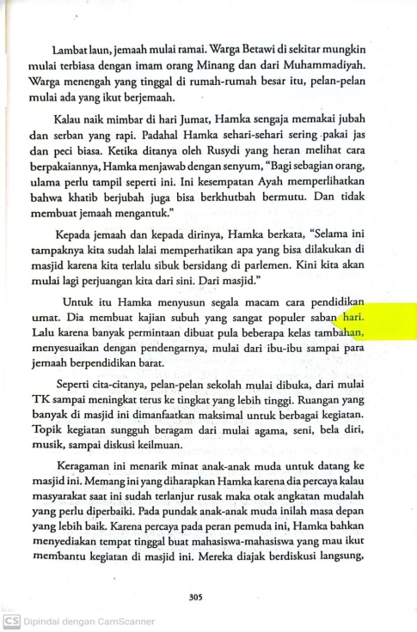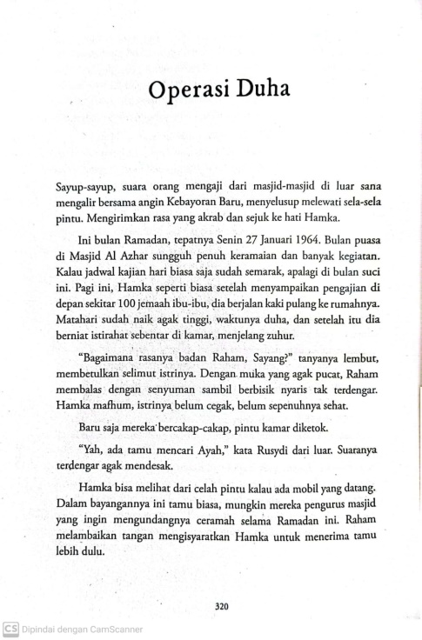

Lampiran 3 Olah Data di Perpustakaan UMN Al-Washliyah Medan
